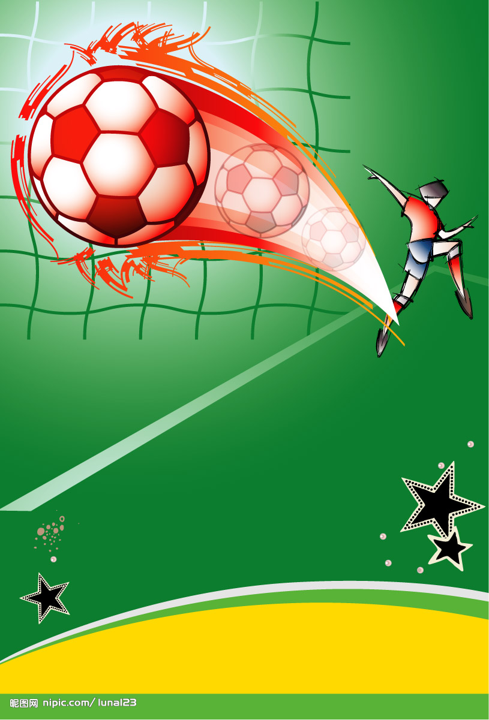

淳化小学第一届校园足球联赛

秩
序
册

主办：淳化小学

2016年4月

2016年淳化小学第一届校园足球节规程
为了推动校园足球活动的开展，积极推进我校校园足球向纵深和广度发展，形成我校校园足球的良好氛围，举办淳化小学第一届校园足球节活动，旨在普及校园足球文化，为我校培养足球人才，结合我校实际，特制定本实施方案。
一、指导思想
以增强学生体质，培养学生的拼搏进取、团结协作的体育精神为宗旨，通过广泛开展校园足球活动，建立和完善我校校园足球联赛制度，在学生中普及足球知识和技能，形成校园足球文化，提高学生的足球兴趣，从而培养全面发展、特长突出的校际足球后备人才。
二、活动理念
1、以球育德：促进学生良好的品质的形成。使队员们养成遵守行为规范、积极向上、团结合作、相互帮助的良好品质。队员们在快乐的足球活动中，快乐参与、快乐体验、快乐成长。
2、以球健体：促进学生身体素质的提高。使学生的动作协调能力、反应能力以及身体素质都有明显提高，学生的身体形态、生理机能等得到了很好的发展。
3、以球促智：促进学生学科成绩的提高。使学生在足球运动中养成的良好的意志品质更能促进其智育的良好发展，实现学生全面素质的提升。
三、工作方针
充分发挥我校的资源优势，积极投入人力、物力、财力，创造必要条件，共同为校园足球活动的开展提供保障。
四、活动主题
活动主题：放飞足球梦（活力足球）
五、组织机构
1.成立校园足球联赛工作领导小组
领导小组组长：陈庆怀
副组长：李小兵、庞远峰、王丹、蒋劲松、丁其贵
成 员：赵捷、高峰、姜超、徐海涛、陈茜茜、各年级主任、各班班主任、学科教师
职责：负责策划、筹备校园足球各项活动与内容，足球节经费申请、协调全校师生足球节活动开展等。
2.竞赛组
成员：赵捷、姜超、高峰、徐海涛、陈茜茜
职责：负责组织实施校园足球全校性活动及开幕式的策划、组织、足球的竞赛。
3.宣传组
成员：吴素菊、朱韵铭及德育处
职责：协调足球节的各项工作，负责本次活动的参赛组织、宣传教育、比赛摄影和总结表彰等工作。
4.后勤保障组
成员：郑维国、阮家福、德育处及各班主任
职责：负责整个足球节横幅悬挂、学生奖状及维持安全等后勤保障工作。
5.医务组：王娟
职责：负责整个校园足球活动学生意外伤害的救护
6.文化评选组：
成员：教务处、德育处
职责：负责评选各类参赛文章
六、活动前准备
每班设计一个队名，一句口号
选14个足球队员穿球服(由体育组提供，仅上场运动员穿)，班级拉拉队（足球宝贝）
七、启动篇：“放飞足球梦”校园足球活动流程
1、学校领导讲话
2、领导宣布校园足球活动开幕
3、足球节开球对抗赛
八、实践篇
1、一年级～三年级：绘“足球”梦：用小小的画笔和纯净的童心,描绘五彩缤纷的足球梦想。
(每班上交3—5篇作品）
2、4—6年级：《我的足球梦》征文比赛（抒“足球”心：我手写我心，记下足球节活动的难忘时刻。每班上交3—5篇文章）
九、校园足球联赛办法
1、本学期联赛安排：五年级、四年级两个组别的比赛；1-3年级安排足球射门比赛：（游戏方法：每班选出5名男生和5名女生，以累计得分的方式进行比赛）
2、决定名次方法。采用先分组循环后淘汰的比赛方法，6个班级分成A、B两个组，抽签决定各班所在的小组，采用单循环的方式进行比赛，胜一场得3分，负一场得0分比赛必须分出胜负，打平则直接进行点球，不进行加时。按各队全部比赛中的积分多少决定名次，积分多者名次列前。如遇两队积分相同，判定胜负的依据依次为：双方胜负关系、净胜球、总进球数、总失球数。分组循环结束后，由A组的第一名和B组的第一名进行冠亚军决赛。
3、以上各年级成立班级足球队（男子、女子7人），各队的教练由各班主担任。
十、比赛时间：4月13日之后，利用每天下午阳光锻炼加延长班的时间进行比赛（每天两场，共七天）
十一、比赛注意事项：
①、时间规定
1、比赛时间全场30分钟，上下半场各15分钟，中场休息不超过3分钟。
2、各队队长应在规定的比赛开始前10分钟到记录台签到。
3、当比赛开始5分钟未上场的球队则被视为自动弃权，判对方3:0获胜，如双方均违反上述规定，则取消双方的比赛资格。
4、比赛过程中不设暂停申请。
②、装备规定
1、比赛双方不得佩戴危及双方的危险物品，比赛双方只能穿胶底足球鞋，禁止穿任何 (硬钉球鞋)，不符合上述规定者，将不允许上场。
2、参赛队员自备服装，上装要求统一（由学校提供足球背心）。上场比赛队员一律不准戴眼镜，建议上场比赛队员当天自备上衣一件，赛后及时更换汗湿衣服，以防受凉。
③、队员人数
每队场上队员不多于7名，其中有1名守门员（每班至少两名女生在场上）
替补：可按规则换人，替补队员应在比赛成死球时，向裁判示意换人，然后从中线处进场，且必须先下后上，即：离场队员完全跨出边线后，替补队员才能上场，在比赛停止时，场上任何队员可以跟守门员互换位置，但必须要提前通知裁判员。
④、判罚细则
计胜方法
进球得分：球整体从球门柱间及横梁下越过球门线，而非攻方队员用手掷入、带入，故意用手或臂推入球门，均为攻方胜一球。
十二、奖励办法：
本次校园足球联赛每个组别设一等奖1名，二等奖1名，三等奖4名，另设最佳射手奖。
十三、闭幕式和颁奖仪式
1、学校将对比赛获胜的集体和个人进行奖励
十四、校园足球活动日程安排（待定）
十五、上交校园足球节工作总结报告
十六、未尽事宜，另行通知，本规程解释权属校园足球联赛工作领导小组。
淳化中心小学体育组
2016年3月24日

运动员须知

为了办成一个圆满，愉快，安全的比赛，特提出以下要求及规则：
1．绝对尊敬，遵从裁判。有问题可以向裁判组反映，由裁判组解决，不得在场内外与裁判发生矛盾。
2．比赛中严禁做出危险动作（抬脚过高：踢球时脚抬起高于自己胸口的动作，绊人，铲球，飞踹，推人等动作），发生以上情况第一次口头警告，第二次直接红牌下场，如出现恶意犯规可给予取消个人比赛资格。
3．出现不尊重裁判者给予上述同样处罚。
4．严禁穿着钢钉鞋上场比赛，不得穿戴可能危害自己或他人的物品上场。
5．意外事故（含意外受伤）可向保险公司索赔。恶意伤人由伤人方承担全部责任。
6．严禁比赛场内外发生打骂，斗殴。
7．个人做好自我防范，保护措施。
8．踢出风格，踢出水平。以良好的精神面貌，团结友爱的团队风貌认真投入比赛，以平常心、忍耐、理智地对待场上出现的问题。
9．比赛为7人制，分上下半场各15分钟，中场休息3分钟，每场比赛每队可更换7名替补队员上场，场上队员一经换下本场比赛不得再次上场。如双方都不足7人，本场比赛双方积分均为0分，若只有一方足人数，则判人数足的一方以3：0胜。若有一方迟到15分钟则判定另一方以3：0胜。
10．未尽事宜，由校园足球联赛工作领导小组另行通知。
以上几点所有参赛有关人员须熟知，同意后并由教练代表全队签字，方可参加比赛。

比赛双方: vs
双方教练员签字甲队：
乙队：

江宁区淳化小学第一届校园足球联赛
第一轮抽签分组循环比赛对阵表
比赛日期 | 场次 | 年级 | 对阵班级 | 比赛结果
4月13日 | 1 | 四年级A组 | （ ）--（ ）
4月13日 | 2 | 五年级A组 | （ ）--（ ）
4月14日 | 1 | 四年级B组 | （ ）--（ ）
4月14日 | 2 | 五年级B组 | （ ）--（ ）
4月15日 | 1 | 四年级A组 | （ ）--（ ）
4月15日 | 2 | 五年级A组 | （ ）--（ ）
4月19日 | 1 | 四年级B组 | （ ）--（ ）
4月19日 | 2 | 五年级B组 | （ ）--（ ）
4月20日 | 1 | 四年级A组 | （ ）--（ ）
4月20日 | 2 | 五年级A组 | （ ）--（ ）
4月21日 | 1 | 四年级B组 | （ ）--（ ）
4月21日 | 2 | 五年级B组 | （ ）--（ ）
4月22日 | 1 | 四年级决赛 | （ ）--（ ）
4月22日 | 2 | 五年级决赛 | （ ）--（ ）

江宁区淳化小学第一届校园足球联赛
第一轮循环赛积分表
四年级A组 |  |  |  | 积分

四年级B组 |  |  |  | 积分

五年级A组 |  |  |  | 积分

五年级B组 |  |  |  | 积分

江宁区淳化小学第一届校园足球联赛对阵表
四年级 五年级

“校园足球班级联赛”报名单
班级： 教练员：

男生 | 女生

报名表请尽快填写于4月11日送到体育组

